………………………………………………………….

Imię i nazwisko oraz PESEL

………………………………………………………….

………………………………………………………...

Adres wnioskodawcy

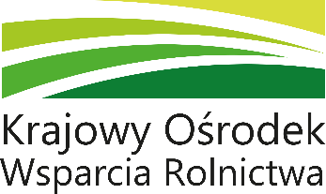

OŚWIADCZENIE
Wnioskodawcy o nieotrzymaniu pomocy de minimis/pomocy de minimis
w rolnictwie/ pomocy de minimis w rybołówstwie

Oświadczam/my, że nie uzyskałem/liśmy*):

- w okresie 3 lat pomocy de minimis, udzielonej na mocy rozporządzenia Komisji (UE) nr 2023/2831 z dnia 13 grudnia 2023 r. lub rozporządzenia Komisji (UE) 1407/2013 z 18 grudnia 2013 r. w sprawie stosowania art. 107 i 108 Traktatu o funkcjonowaniu Unii Europejskiej do pomocy de minimis (Dz. Urz. UE L 2023/2831 z 15.12.2023)
- w okresie 3 lat pomocy de minimis w rolnictwie na mocy rozporządzenia Komisji (UE) nr 1408/2013 z dnia 18 grudnia 2013 r. w sprawie stosowania art. 107 i 108 Traktatu o funkcjonowaniu Unii Europejskiej do pomocy de minimis w sektorze rolnym (Dz. Urz. UE L 352/9 z 24.12.2013, str. 9 ze zm.)
- w okresie 3 lat podatkowych pomocy de minimis w rybołówstwie na mocy rozporządzenia Komisji (UE) nr 717/2014 z dnia 27 czerwca 2014 r. w sprawie stosowania art. 107 i 108 Traktatu o funkcjonowaniu Unii Europejskiej do pomocy de minimis w sektorze rybołówstwa i akwakultury (Dz. Urz. UE 2014.190.45, ze zm.)

Oświadczam/my, że znane są mi/nam skutki składania fałszywych oświadczeń, wynikające
z art. 297 § 1 ustawy z dnia 6 czerwca 1997 r. - Kodeksu karnego (Dz. U. z 2025 r.
poz. 383).

Miejscowość i data |  | Podpis Wnioskodawcy | Podpis współmałżonka Wnioskodawcy

* zaznaczyć właściwe

